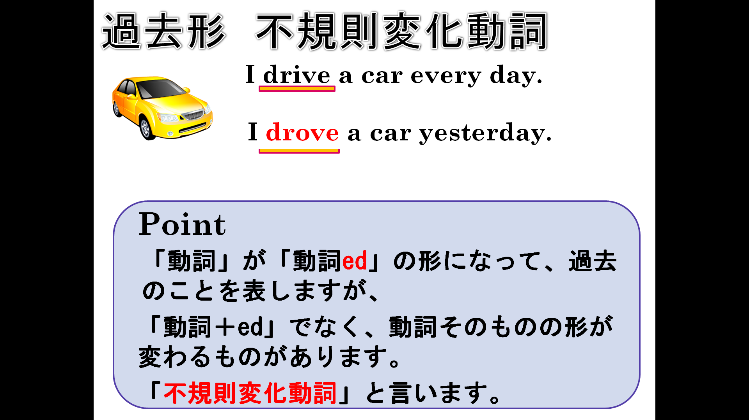

１．次の動詞を過去形にしなさい。
(1)go |  |  | (6)buy
(2)eat |  |  | (7)see
(3)have |  |  | (8)write
(4)make |  |  | (9)run
(5)swim |  |  | (10)say

２．次の文の（ ）内の語を正しい形に直して過去の文に変えなさい。
(1) I （go） to Tokyo yesterday.
(2) He （have）a good time last Sunday.
(3)They （ make ）cookies last night.
(4)She （see）a movie last Sunday.
(5)My brother （buy）comic books last week.
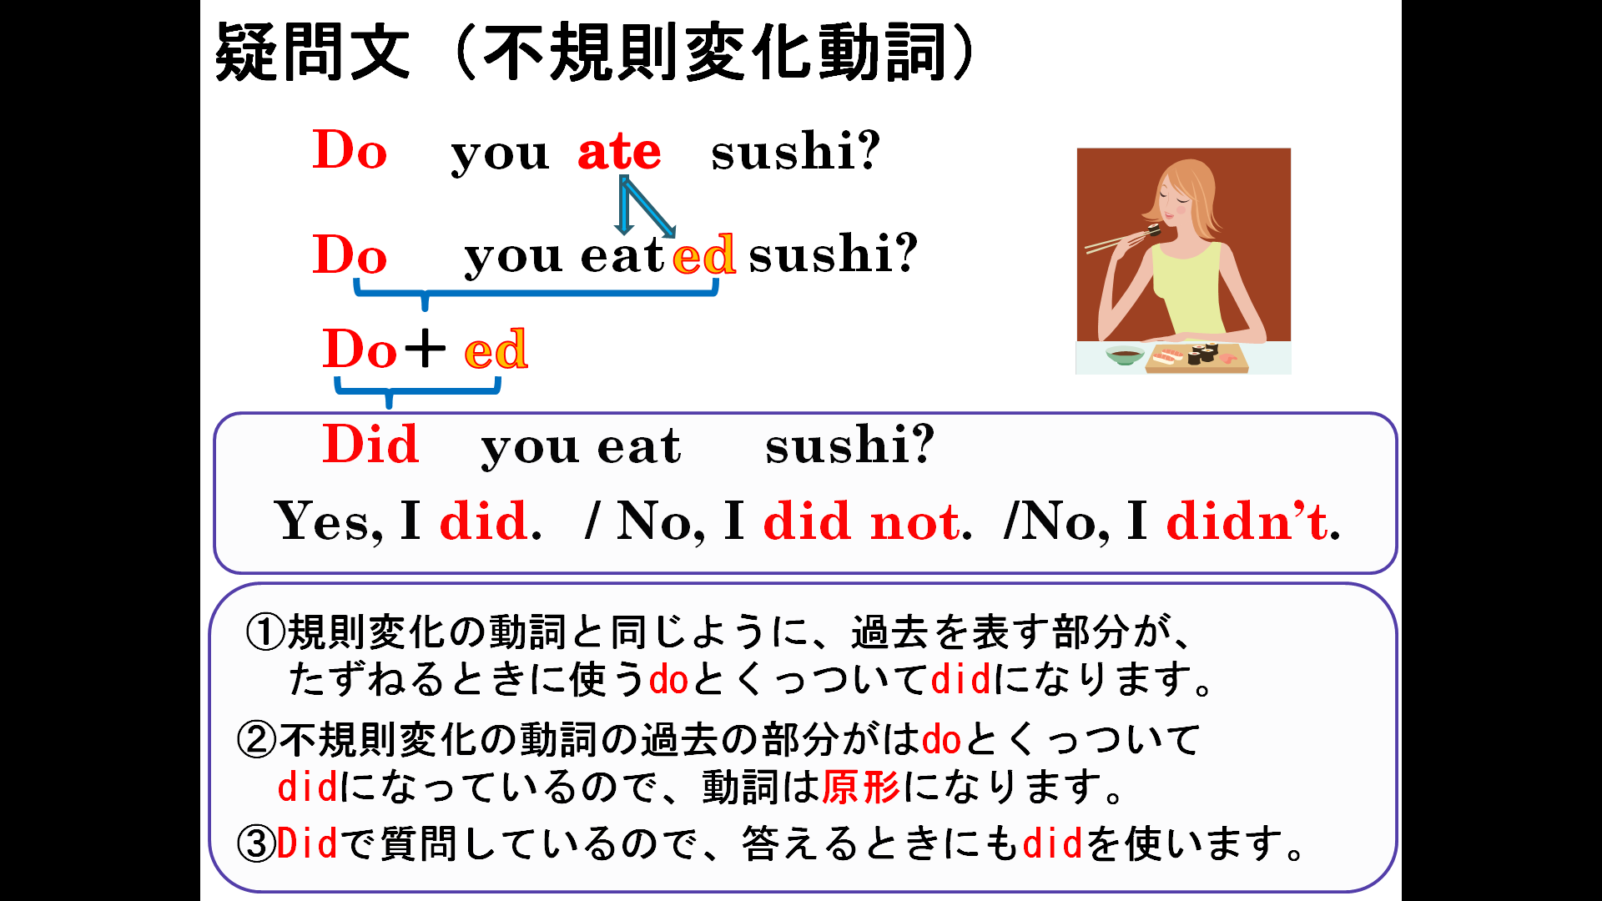
３．次の英文を「～したか」とたずねる文に書きさえなさい。また、（ ）内の答えで答えなさい。
(1) You went to Kyoto yesterday.（Yesで答える）
(2) Tom bought a comic book yesterday. （Noで答える）

